

**МИНОБРНАУКИ РОССИИ**

Федеральное государственное бюджетное образовательное учреждение высшего образования

**«МИРЭА – Российский технологический университет»**

|  |
| --- |
| **РТУ МИРЭА** |
|  |
| **Институт кибербезопасности и цифровых технологий (ИКБ)** |
|  |
| КБ-2 «Информационно-аналитические системы кибербезопасности» |

**ОТЧЕТ О ВЫПОЛНЕНИИ ИНДИВИДУАЛЬНОГО ЗАДАНИЯ №1**

**В РАМКАХ ДИСЦИПЛИНЫ «АВТОМАТИЗИРРОВАННЫЕ ТЕХНОЛОГИИ ОБРАБОТКИ БОЛЬШИХ ИФНОРМАЦИОННЫХ ПОТОКОВ»**

Выполнил:

Студент 4-ого курса

Учебной группы БИСО-02-22

Зубарев В.С.

Выполнение заданий для самостоятельной работы

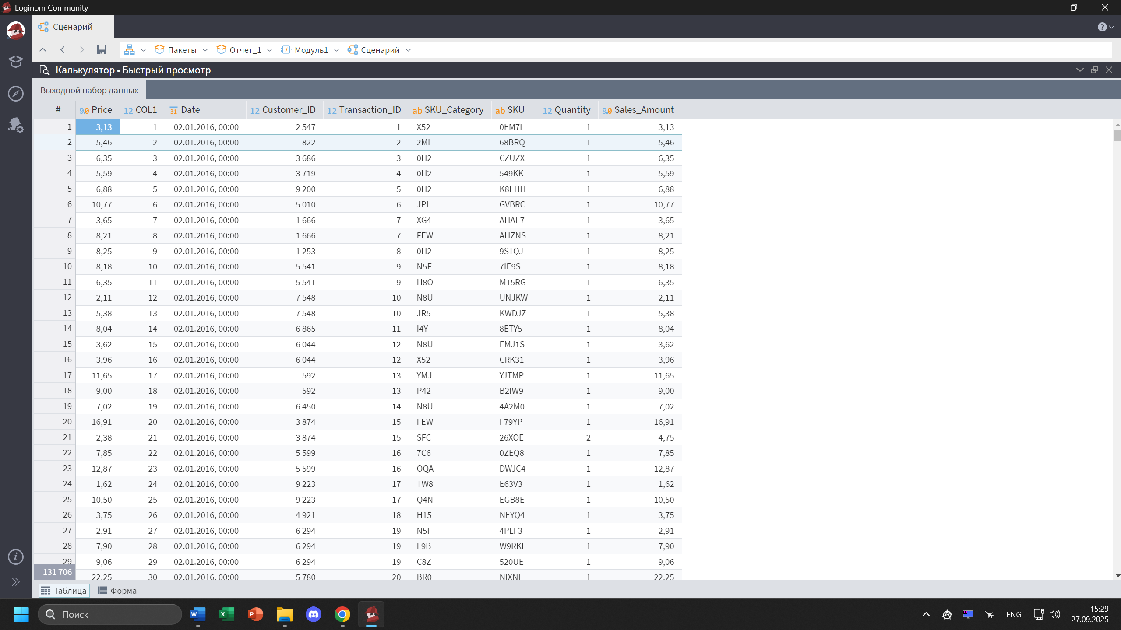

Рисунок 1 - Добавление вычисляемого поля Price

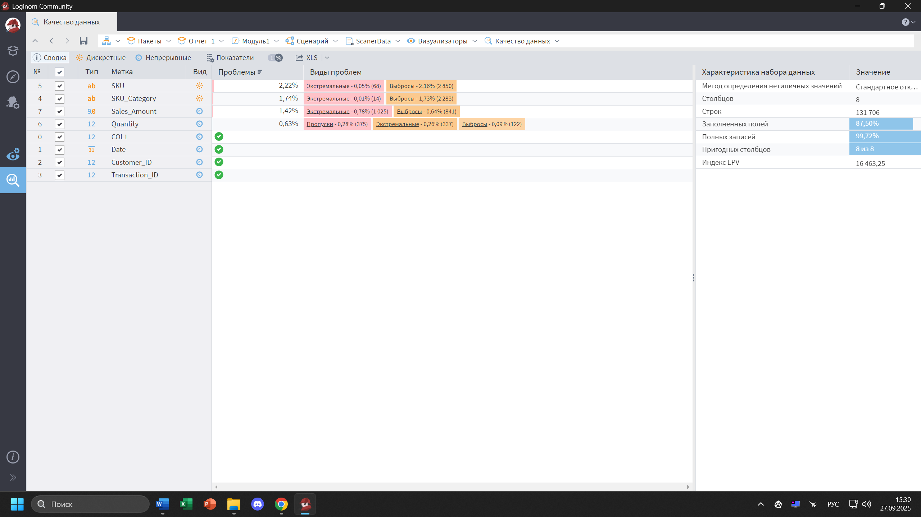

Рисунок 2 - Визуализатор "Качество данных" для Scanner_Data

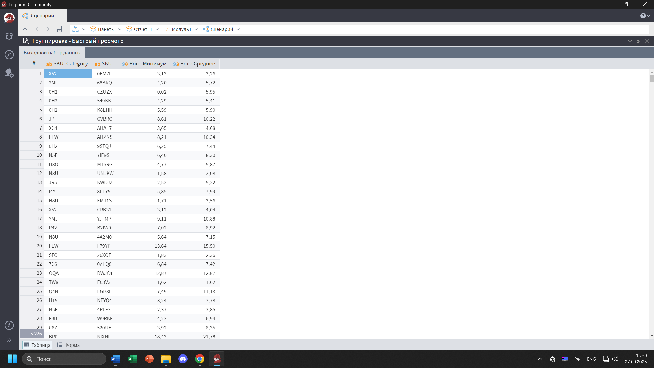

Рисунок 3 - Группировка данных

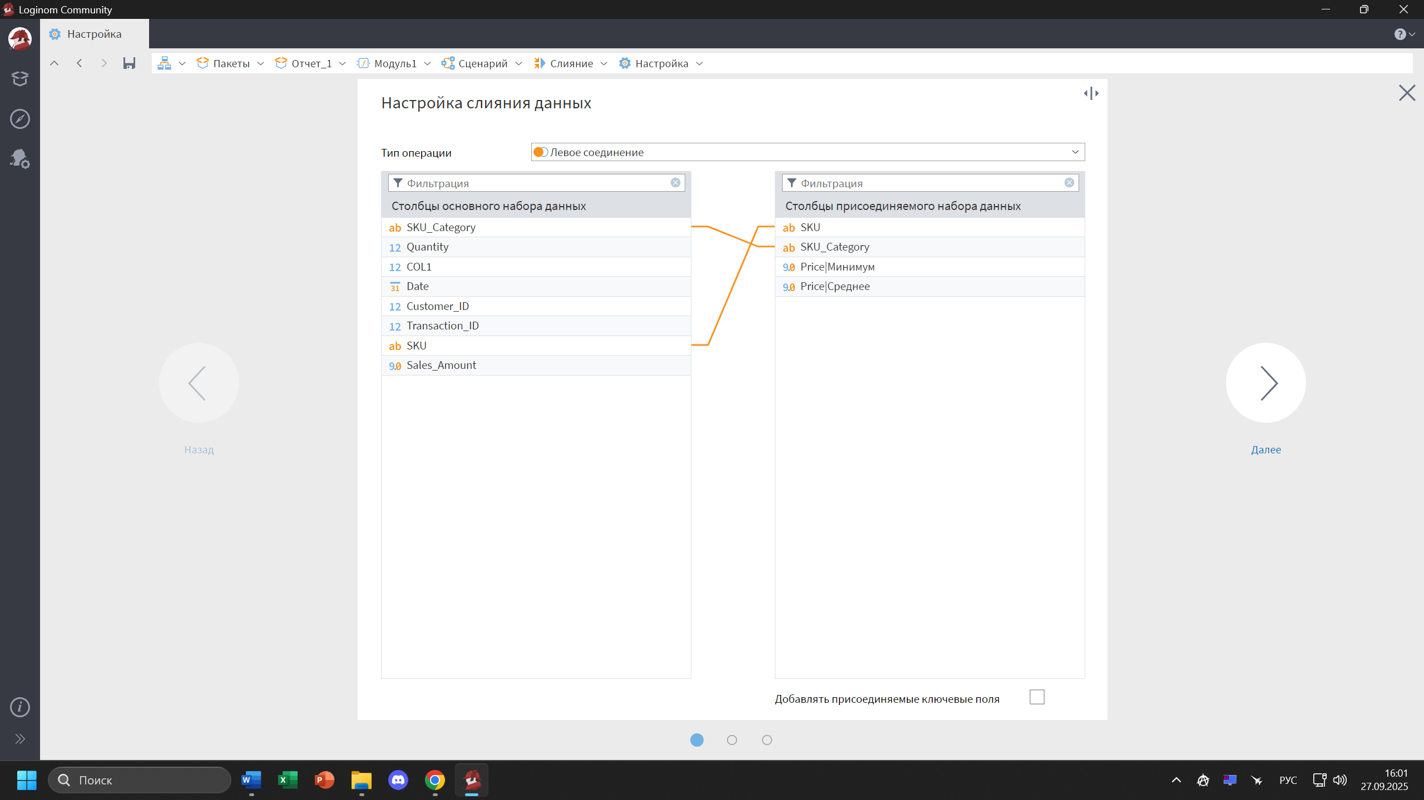

Рисунок 4 - Настройки слияния

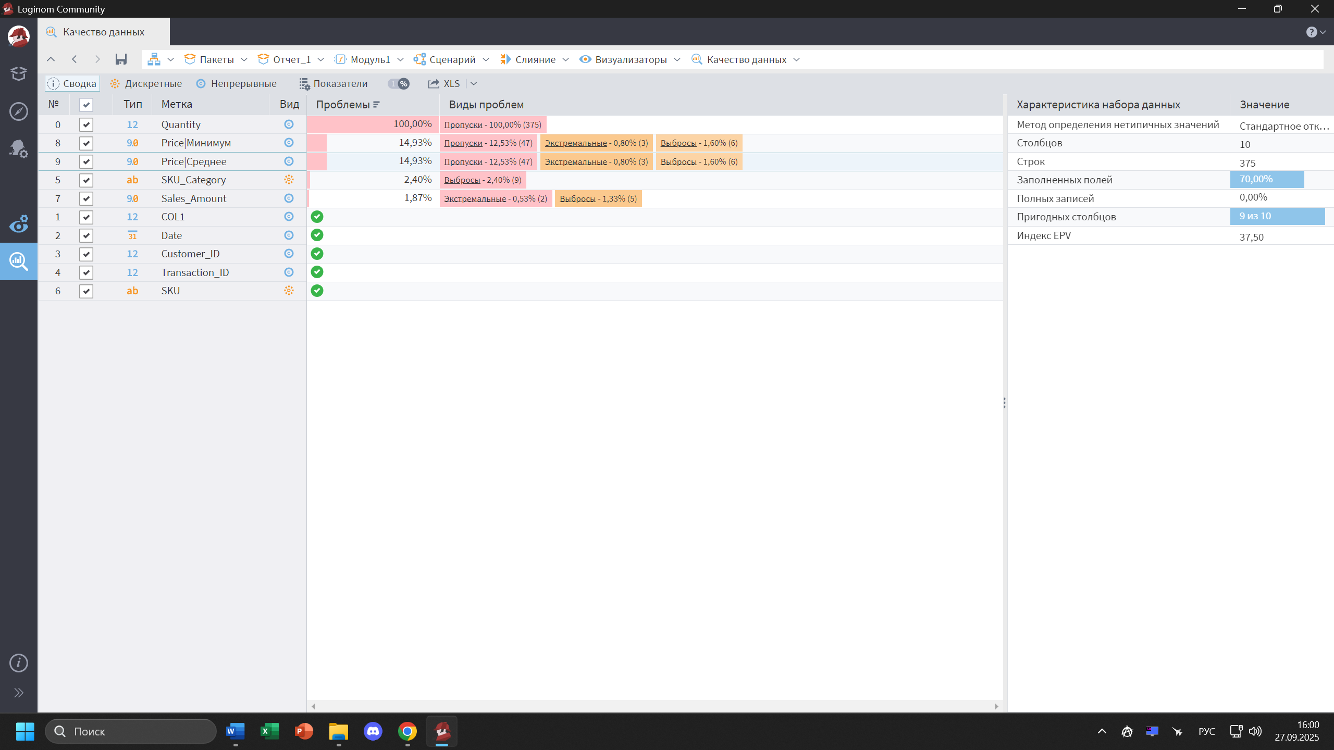

Рисунок 5 - Слияние таблиц

Вывод: Некоторые цены восстановить можно.

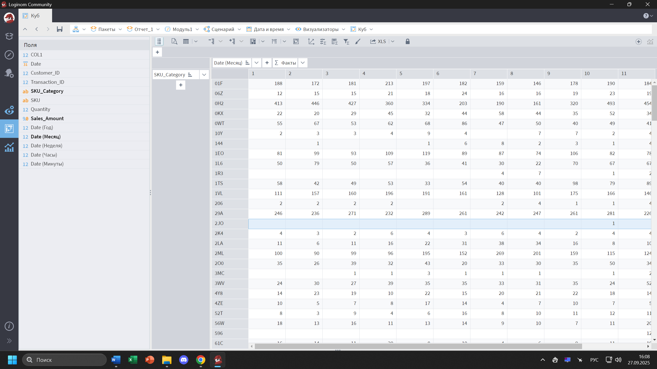

Рисунок 6 - продажи по категориям с фильтрами по месяцам

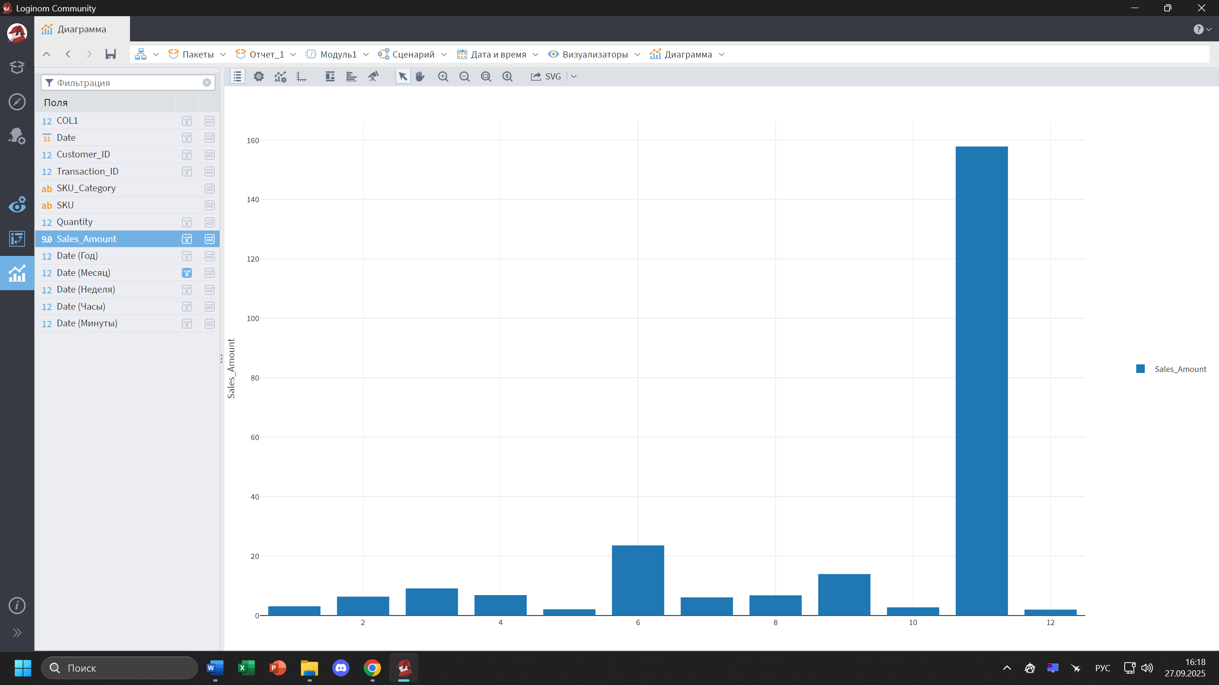

Рисунок 7 - общая сумма продаж по месяцам

Ссылка на дашборд https://datalens.yandex/3806xdmfy4ngo

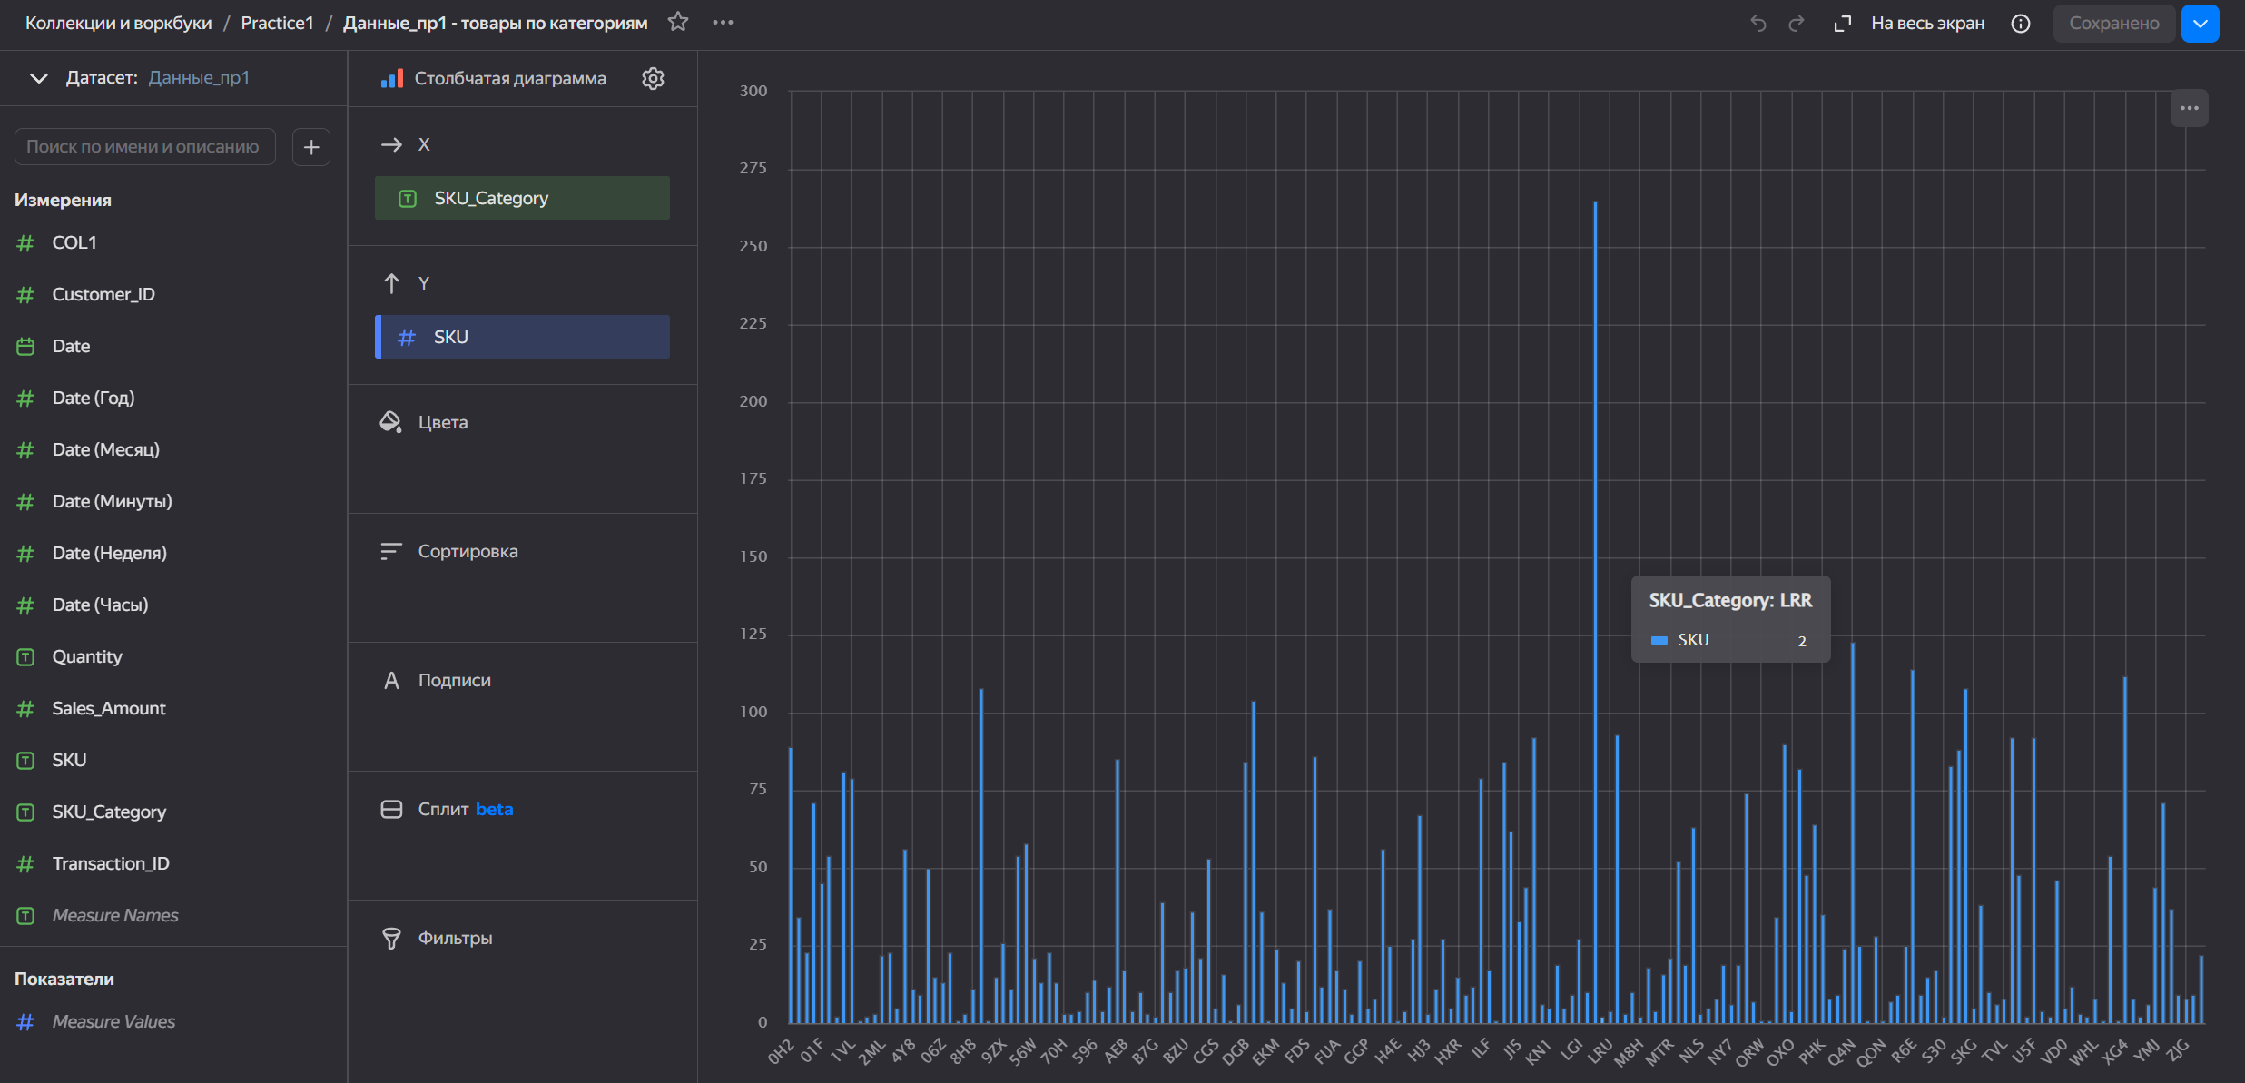

Рисунок 8 - Товары по категроиям(YandexDL)

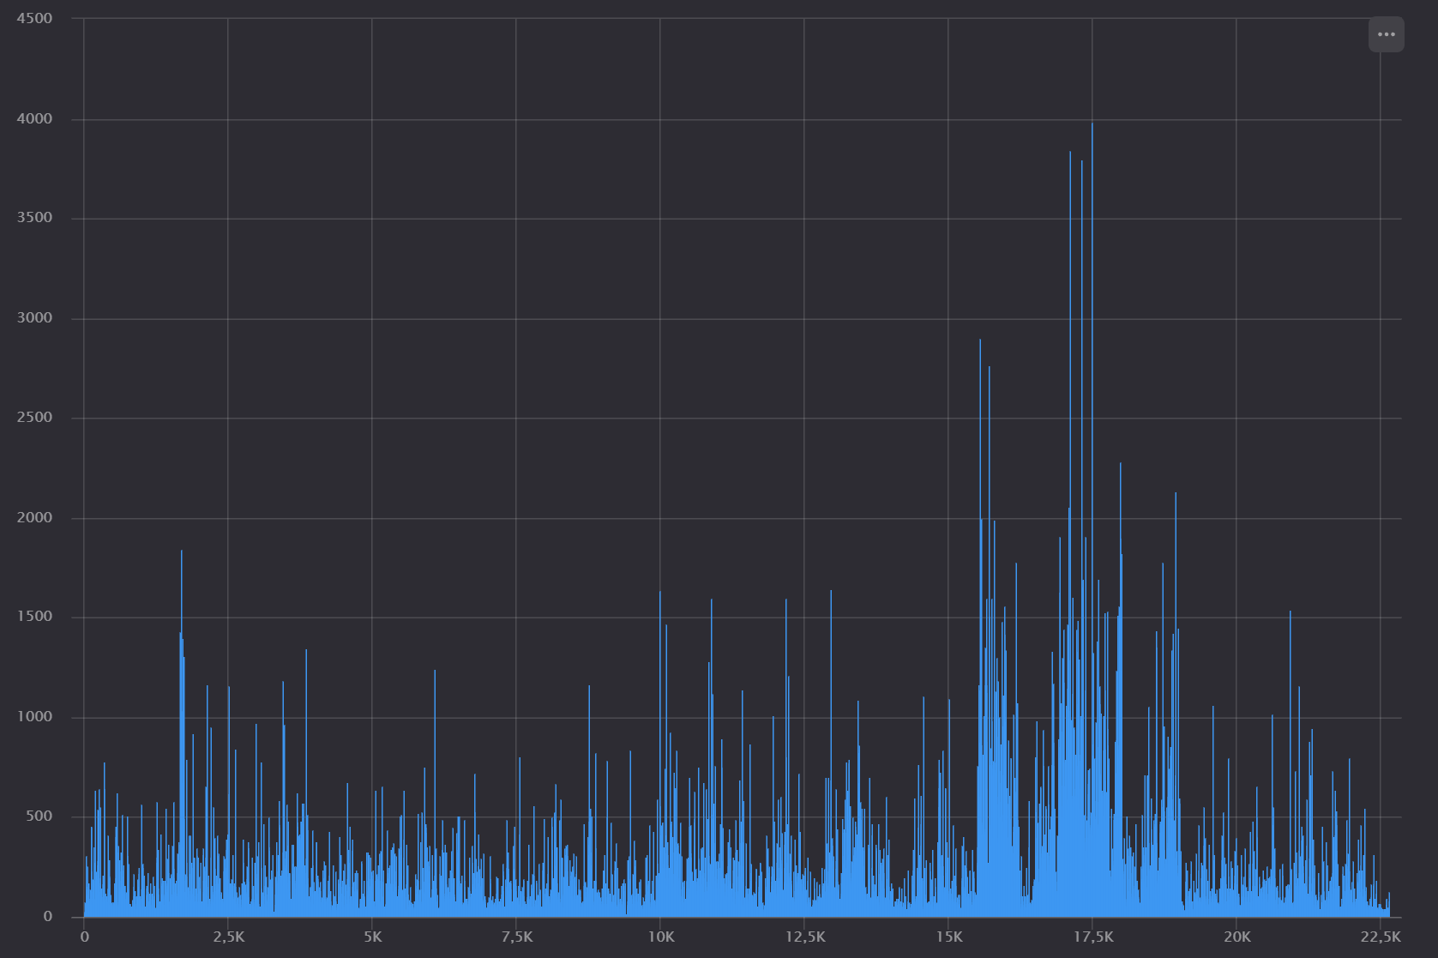

Рисунок 9 - Клиенты по общей стоимости покупок (YandexDL)

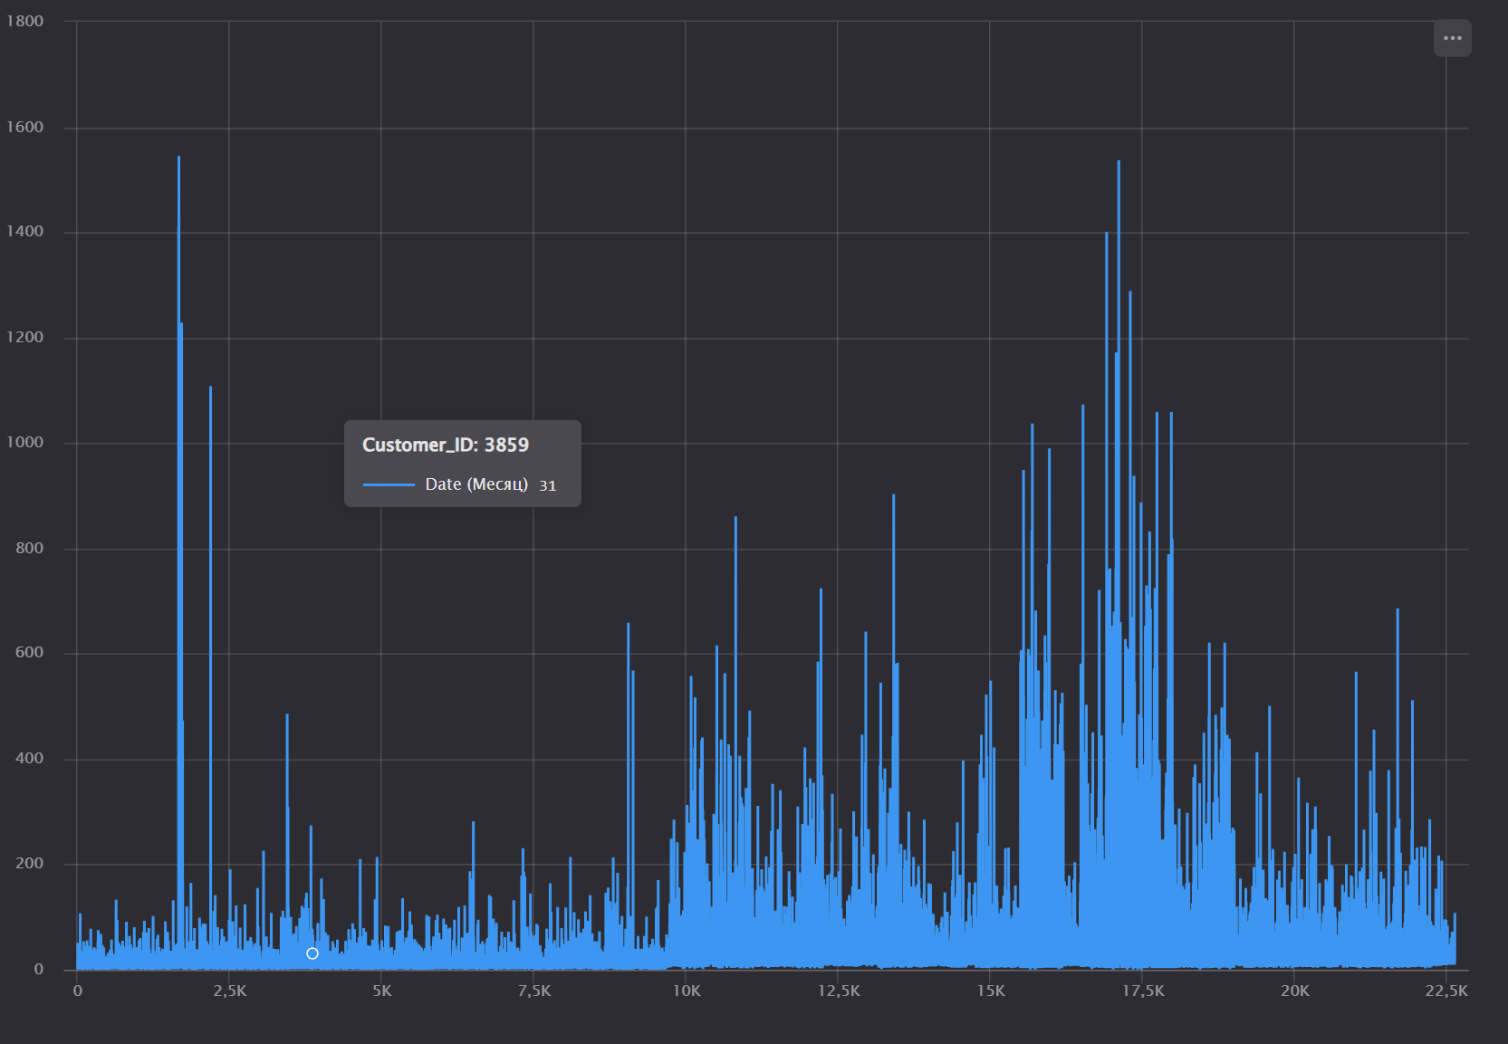

Рисунок 10 - активность покупателей по месяцам

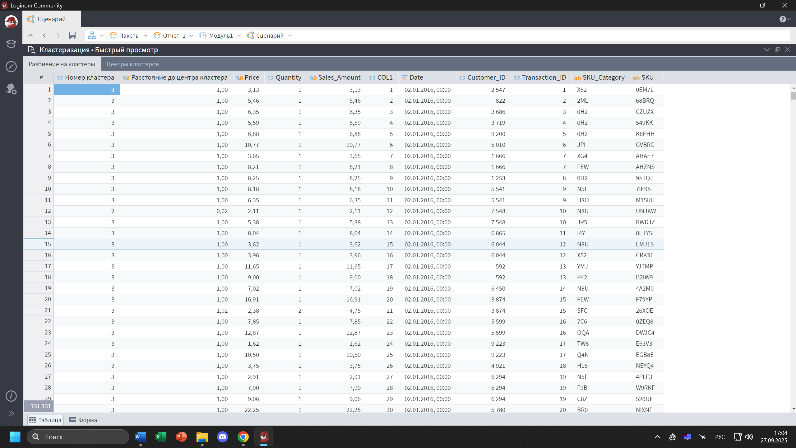

Рисунок 11 - кластеризация по цене товаров

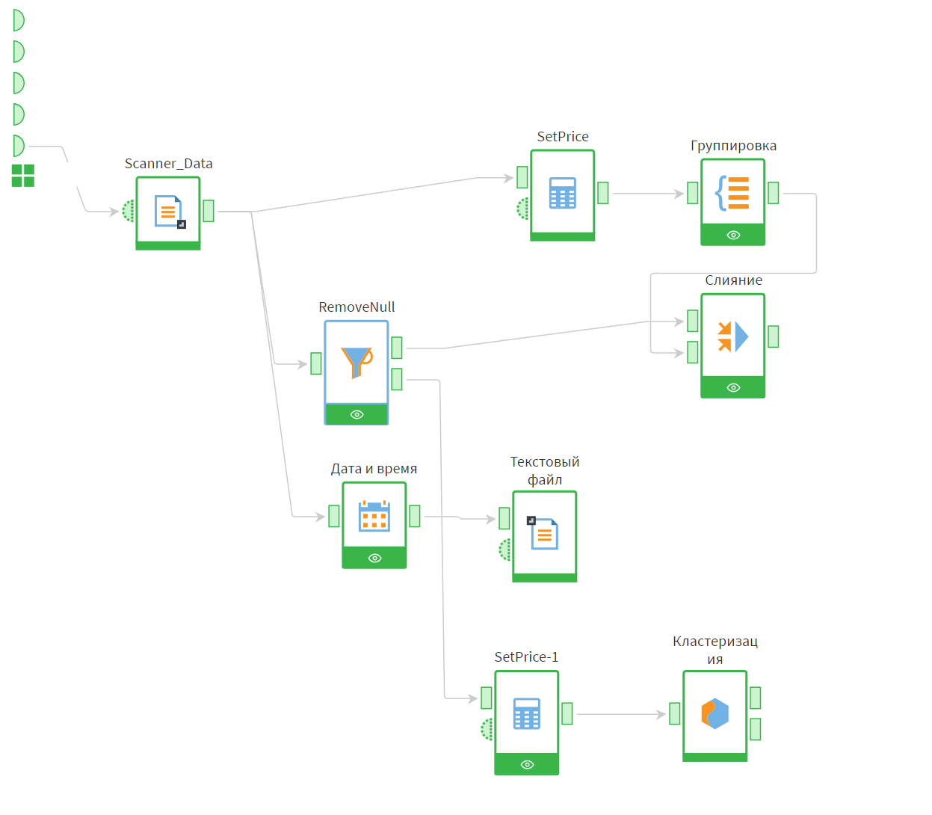

Рисунок 12 - итоговая схема